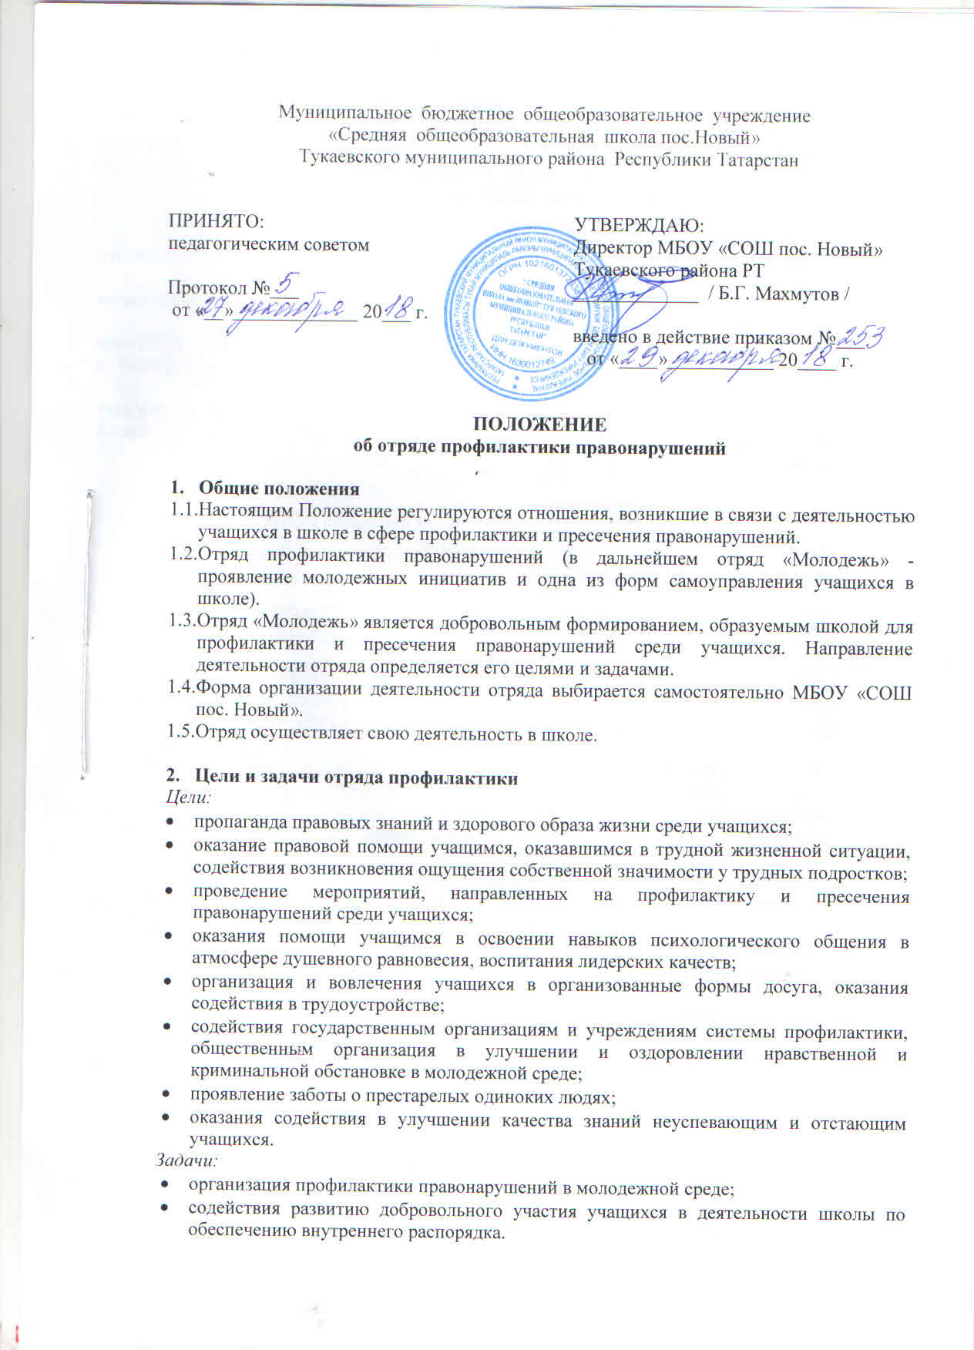

Взаимодействие с органами внутренних дел по вопросам предупреждения и пресечения правонарушений в молодежной среде.
Взаимодействие с администрацией школы, органами внутренних дел при организации поддерживания общественного порядка во время проведения массовых мероприятий, организуемых государственными органами и учебным заведением.

3. Структура и руководящие органы
3.1. Органы управления отряда: общее собрание, Совет отряда, заместитель директора школы по воспитательной работе и педагог-организатор – куратор от школы.
3.2. Общее руководство и контроль за деятельностью отряда осуществляют заместитель директора школы по воспитательной работе, педагог-организатор.
3.3. Отряд состоит из Совета отряда и отделений, которые могут иметь различные направления деятельности, связанные участием в профилактике правонарушений и поддержании внутреннего распорядка в школе.
3.4. Высшим органов отряда является общее собрание, которое созывается не реже двух раз в год. Внеочередное собрание созывается по требованию не менее 1\2 членов отряда, куратора или командира, а также по решению Совета отряда.
В компетенцию общего собрания отряда входит:
- принятие и изменение Положения,
- избрание и освобождение командира, заместителя командира отряда, Совета отряда
- решение о реорганизации или ликвидации отряда
- определение направлений деятельности отряда
- назначение командира, заместителя командира, Совета отряда
- полномочное решение всех вопросов, касающихся деятельности отряда, в том числе подтверждение или отмена решений Совета отряда и командира отряда.

4. Общее собрание отряда является правомочным, если на нем присутствует более 50% членов отряда. Решение общего собрания считается принятым при условии, если за него проголосовало более 50% членов отряда, присутствующих на общем собрании.

5. Совет отряда как коллегиальный орган:
- разрабатывает мероприятия по обеспечению порядка в школе
- обобщает и распространяет опыт работы отряда,
- знакомится с опытом работы аналогичных организаций, действующих в других регионах Республики Татарстан и Российской Федерации,
- принимает решение по совершенствованию структуры отряда
- организует учебно-методическую работу среди членов отряда.

6. В Совет отряда входят:
- командир отряда,
- заместитель командира отряда
- заместитель директора по воспитательной работе и педагог-организатор

7. Командир отряда:
7.1. Руководит личным составом отряда
7.2. Участвует в работе Совета Отряда
7.3. Организует работу по реализации планов деятельности отряда
7.4. Осуществляет взаимодействие с администрацией учебного заведения в деятельности по профилактике правонарушений и поддержанию внутреннего распорядка в учебном заведении, с органами внутренних дел - при организации поддержания общественного порядка во время проведения массовых мероприятий, организуемых государственными органами и учебным заведением.
7.5. Проводит анализ имеющихся фактов правонарушений, причин, способствующих их появлению, вырабатывает рекомендации и предложения.
7.6. Периодически готовит информационно-аналитическую справку о деятельности отряда.
7.7. Несет ответственность за работу Совета отряда и отряда в целом.
7.8. Принимает к исполнению должностные инструкции заместителя командира, члена отряда. Командир отряда назначается и освобождается общим собранием отряда по согласованию с руководством школы.

8. Заместитель командира отряда.
8.1. Разрабатывает и ведет учетную документацию по деятельности отряда.
8.2. Участвует в расстановке обязанностей. Заместитель командира назначается и освобождается общим собранием отряда по согласованию с руководством школы.

9. Куратор отряда школы:
9.1. Руководит деятельностью отряда школы в пределах своей компетенции
9.2. Взаимодействует с куратором от органа внутренних дел по планированию действия отряда, проведению мероприятий отряда в школе и предоставляет сведения о проделанной работе.

10. Прекращение деятельности отряда
1. Прекращение деятельности отряда осуществляется в виде его реорганизации и ликвидации
2. Реорганизация отряда осуществляется по решению общего собрания по согласованию с администрацией школы.
3. Ликвидация отряда учебного заведения осуществляется по решению общего собрания по согласованию с администрацией школы.

